Лабораторная работа №4

Тема: «Верстка страницы и описание ошибок»

Задание №1:   
 Сверстать страницу Lab_4.psd   
 Верстка должна быть по сетке элементов (Grid)  
 Работа сдается в архиве или ссылкой на [https://github.com/](https://vk.com/away.php?utf=1&to=https%3A%2F%2Fgithub.com%2F)  
 Требования к браузерам: Firefox, Chrome, IE10+  
 Требования к платформам: только под desktop  
 За адаптивную верску + в Карму;)  
 И за доброту [validator.w3.org/](https://vk.com/away.php?utf=1&to=http%3A%2F%2Fvalidator.w3.org%2F) + баллы  
  
Задание №2:

Составить список ошибок при отладки и тестировании страницы.

Тестирование проходило на 3eх операционных системах:

1. Windows XP SP 3

2. Ubuntu 14.10

- Данный сайт верстался по psd макету

- Ссылка на GitHub: <https://github.com/Awsme/HTML-CSS>

- Тестирование проходило в браузерах FireFox, Chrome, Opera, IE8+

- Сайт прошел валидностьс помощью валидатора  [validator.w3.org/](https://vk.com/away.php?utf=1&to=http%3A%2F%2Fvalidator.w3.org%2F)

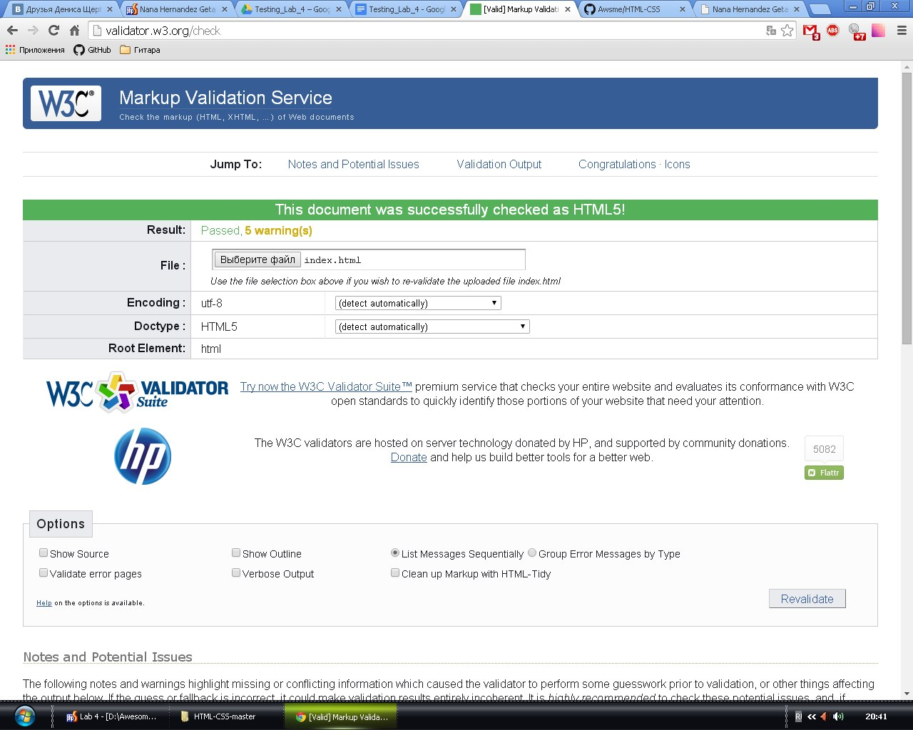

Во время тестирование были определенны следующие баги:

1.

OS: Ubuntu 14.10;

Browser: Google Chrome;

Навигационное меню сайта грубо говоря «уплыло», то есть не соответствовало 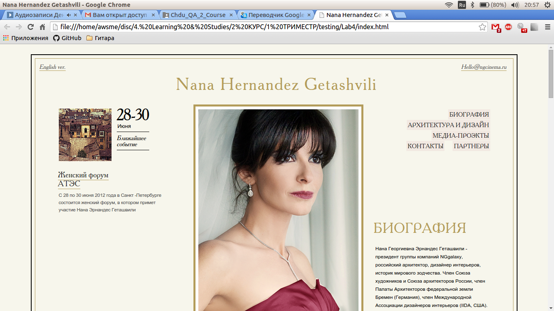макету

2. Во время создания сайта был использован плагин Pixel Perfect сравнивая проделанную работу на двух ОС, Windows XP отображал содержимое корректнее Ubunt'ы

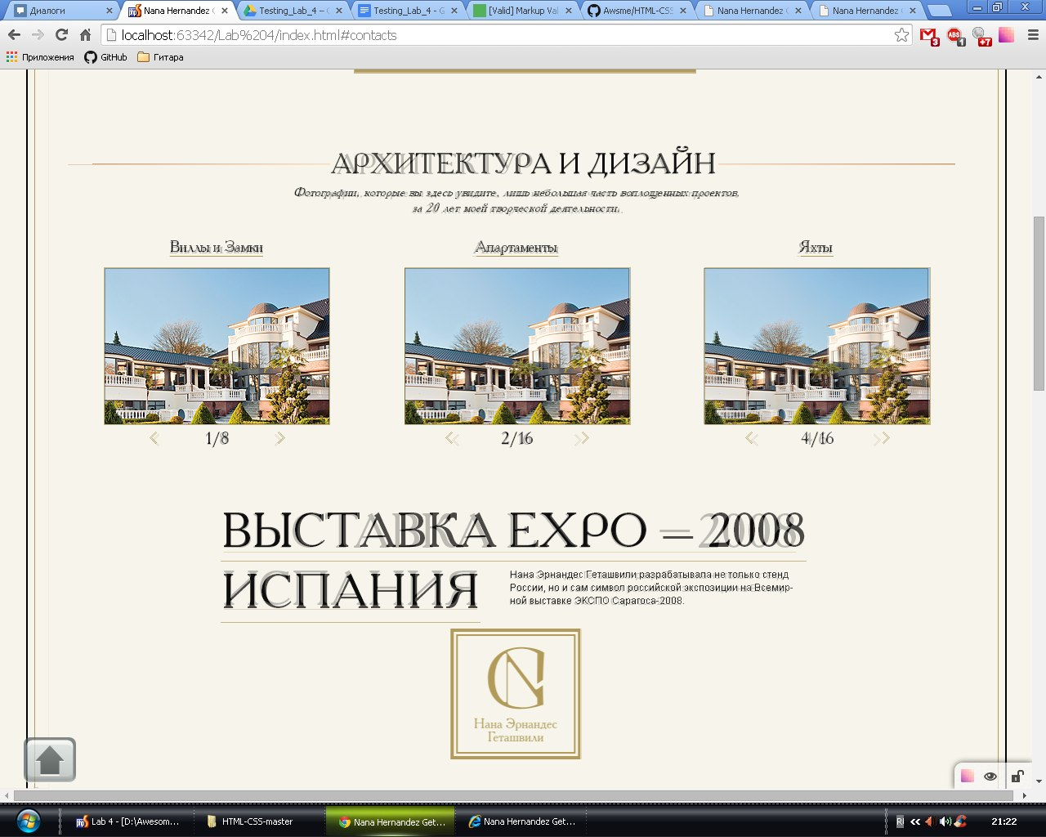

3. Так как тестирование проходило на Windows XP я решил запустить сайт с помощью IE8(лучше бы я этого не делал)

OS: Windows XP SP3;

Browser: IE8;

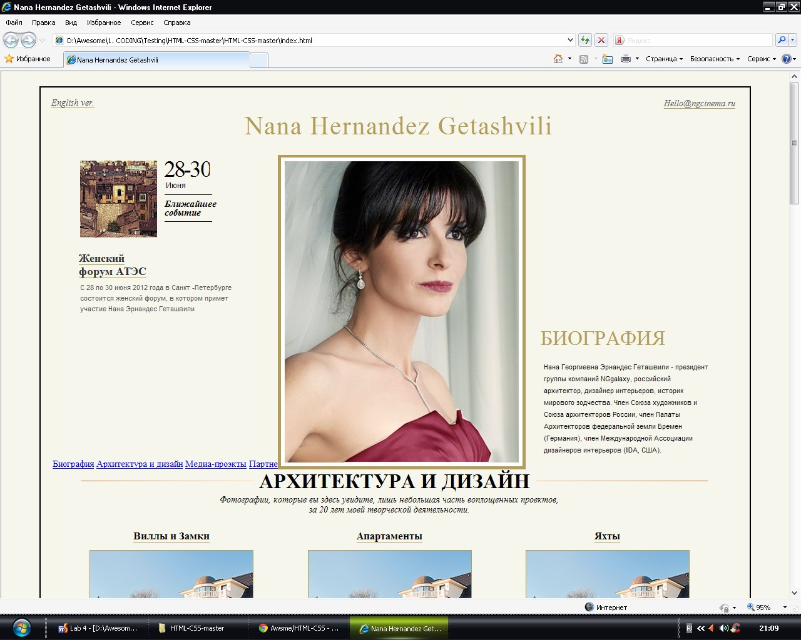

4. Так же после запуска плагина Pixel Perfect на ОС Ubuntu 14.10 пришлось немного повыравнивать поля, вставить соответсвующие атрибуты: Margin, Padding

5. Так как сайт является одностраничным я решил добавить кнопку «Back To Top», которая будет позволять пользователям быстренько вернуться на начальную страницу.

6. Добавленно специально навигациооное меню, если нажать на любой пункт из меню, то вас перекинет на соответсвующею статью сайта.